FICHE TECHNIQUE : MODERNISATION PARTIE ELECTRIQUE ET/OU PARTIE MOTEUR

Société :
Nom :
Tél :

☐ Partie électrique | ☐ Partie moteur | ☐ Les deux
☐ Appareil de la marque BKG, n° ID (5 ou 6 chiffres) : Cliquez ici pour entrer l’ID
☐ Appareil d’une autre marque
Type d’appareil : Choisissez un élément.

Photos – Merci de joindre des photos du moteur et de sa plaque signalétique

- Informations générales

- Caractéristique de l’appareil
Type de portes : | Choisissez un élément.
Nombre de niveaux desservis : | …..
Nombre de portes palières : | …..
Capacité : | ….. |  | Kg
Poids cabine (F) : | ….. |  | Kg
Dimensions cabine : | L | ….. |  |  | x P | ….. | x H | ….. | mm
Vitesse : | ….. |  | m/s
Course : | ….. |  | mm
Type d’entraînement : | Choisissez un élément.
Position du moteur : | Choisissez un élément.
- Données du moteur
Puissance : |  |  |  |  |  |  | kW
Branchement : |  |  |  | Choisissez un élément.
Courant nominale : |  |  |  |  |  |  | A
Courant de démarrage : |  |  |  |  |  |  | A
Fréquence : |  |  |  |  |  |  | Hz
Thermistor PTC: |  |  |  | Choisissez un élément.

- Implantation moteur
 | Vue de droite | Vue de gauche
Moteur poulie | 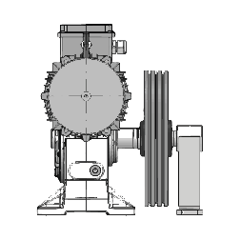 | 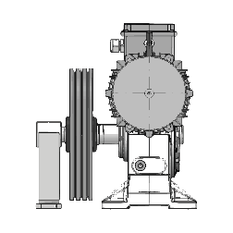
Moteur poulie | ☐ | ☐
Moteur cranté | 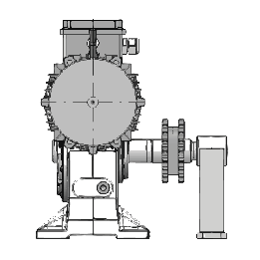 | 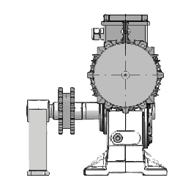
Moteur cranté | ☐ | ☐

 | Vue de droite | Vue de gauche | Vue double
Moteur tambour | 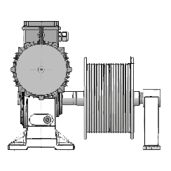 | 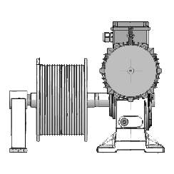 | 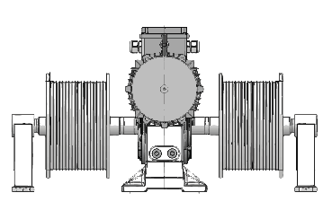
Moteur tambour | ☐ | ☐ | ☐

- Informations modernisation partie « MOTEUR »

- Commande
Tension de commande : |  | V
Position de la commande : | Choisissez un élément.
Armoire de commande : | Choisissez un élément.
Tension d’alimentation : | Choisissez un élément.
Si tri, indiquer la tension d’alimentation : | ….. | x | ….. | V | …… | Hz | ☐ - Avec Neutre

- Suspension
Suspension : | Choisissez un élément.
Si autres, préciser : | …..
- Données poulie :
Nombre de câbles : |  | ….. | pièces
Ø câbles : |  | ….. | mm
Angle gorge : |  | ….. | °
Angle enroulement : |  | ….. | °
Ø poulie : |  | ….. | mm
- Données tambour
Nombre de câbles : |  | ….. | pièces
Ø câbles : |  | ….. | mm
Ø tambour : |  | ….. | mm
- Données pignons
Nombre de chaîne |  | ….. | pièces
Ø roue d’entraînement |  | ….. | mm

- Informations modernisation partie « ELECTRIQUE »

- Frein
Puissance : | ….. | VA
Tension : | ….. | V DC
Courant nominal : | ….. | A

- Came de verrouillage
Puissance : | ….. | VA
Tension : | ….. | V DC
Courant nominal : | ….. | A

Commentaires
Cliquez ou appuyez ici pour entrer du texte.

